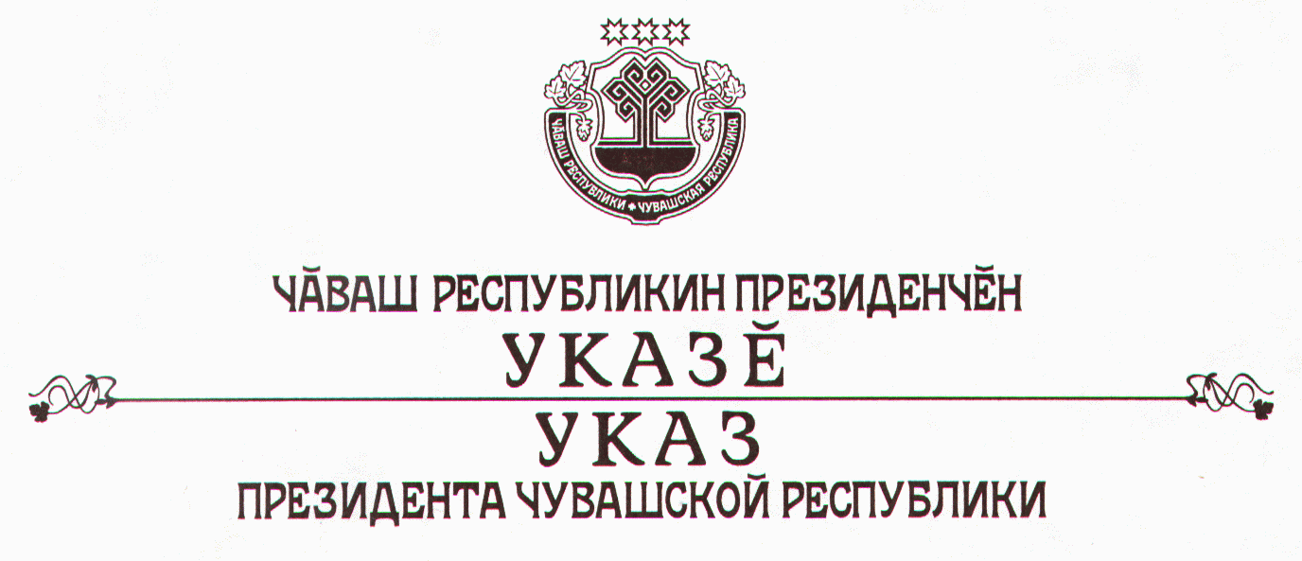

О внесении изменений в Указ Президента Чувашской Республики
от 4 декабря 2002 г. № 137

В связи с изменениями, произошедшими в структуре органов исполнительной власти Чувашской Республики, п о с т а н о в л я ю:
1. Внести в Указ Президента Чувашской Республики от 4 декабря 2002 г. № 137 «О дополнительных мерах по усилению контроля за потреблением алкоголя, профилактике алкоголизма и пьянства» следующие изменения:
1) в абзаце пятом пункта 3 после слов «Министерством образования» дополнить словами «и молодежной политики»;
2) в абзаце первом пункта 4:
после слов «Министерству образования» дополнить слова «и молодежной политики»;
слова «Министерству культуры, по делам национальностей Чувашской Республики, Министерству печати и информационной политики Чувашской Республики» заменить словами «Министерству культуры, по делам национальностей, информационной политики и архивного дела Чувашской Республики»;
3) в пункте 5 слова «Министерству социальной политики Чувашской Республики, Государственному комитету Чувашской Республики по делам молодежи» заменить словами «Министерству труда, социальной и демографической политики Чувашской Республики, Министерству образования и молодежной политики Чувашской Республики»;
4) в абзаце третьем пункта 6 слова «Министерством социальной политики» заменить словами «Министерством труда, социальной и демографической политики».
2. Настоящий Указ вступает в силу со дня его официального опубликования.

Президент
Чувашской Республики Н.Федоров

г.Чебоксары
23 августа 2004 года
№ 90

